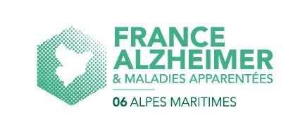

VOUS CÔTOYEZ DES PERSONNES CONCERNEES PAR
LA MALADIE D’ALZHEIMER ?

Le CCAS de Cannes et France-Alzheimer 06 organisent à Cannes
Une formation destinée aux aidants familiaux

POURQUOI UNE FORMATION ?
Pour faire reconnaître et développer le travail quotidien des familles qui malgré tous les efforts déployés peuvent être confrontés à des situations d’échec avec des risques d’épuisement et d’isolement.

A qui s’adresse-t-elle ?
Cette formation s’adresse aux proches qui accompagnent un parent atteint de la maladie d’Alzheimer ou d’une maladie apparentée.

LES OBJECTIFS
=> Mieux comprendre les mécanismes de la maladie
=> Mieux adapter les attitudes et les comportements face à la personne malade
=> Mieux communiquer pour maintenir une relation d’échange
=> Mieux évaluer les possibilités et reconnaître les limites de l’aidant
=> Mieux connaître les aides disponibles.

Cette formation GRATUITE composée de 7 modules aura lieu au foyer logement :
Le Riou, 1 bd du Riou - 06400 Cannes de 14 h à 17 h, les mardis :

- 9 et 16 décembre 2014
- 6-13-20 et 27 janvier 2015
- 3 février 2015

POUR TOUT RENSEIGNEMENT VOUS POUVEZ CONTACTER :

* France – Alzheimer 06 : 04.93.52.62.00
* CCAS de Cannes : 04.93.06.32.49
* CLIC de Cannes : 0 800 06 20 20

